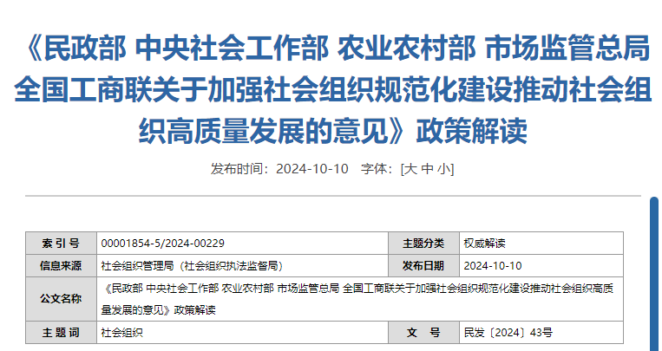

为进一步全面深化社会组织领域改革，着力解决当前社会组织中存在的突出问题，民政部会同中央社会工作部、农业农村部、市场监管总局、全国工商联印发了《关于加强社会组织规范化建设推动社会组织高质量发展的意见》（以下简称《意见》）。

**一、《意见》的出台背景是什么？**

以社会团体、基金会和社会服务机构为主体组成的社会组织，是我国社会主义现代化建设的重要力量。目前，我国社会组织总量已达88.2万余家，在服务国家、服务社会、服务群众、服务行业等方面发挥了重要作用。但同时，社会组织领域还存在不少突出问题和风险隐患，相关制度建设和监管手段有待加强。党的二十届三中全会《决定》中多处对社会组织工作作出重大部署，为新时期社会组织工作提供了重要遵循。出台《意见》，通过进一步规范登记服务、加强监督管理、积极鼓励引导，以规范化建设推动社会组织高质量发展，是贯彻落实党的二十大和二十届二中、三中全会精神的重要举措。

**二、在严格登记审查方面，《意见》有哪些具体要求？**

为进一步细化登记服务，严格登记阶段审核把关，《意见》提出了三项具体要求：一是在成立登记阶段，针对有的发起人不了解社会组织非营利法人属性、有的捐资人将捐赠资产当作借给社会组织或者投资取得社会组织“股权”等问题，要求各级民政部门实行事先告知提示，避免发起人、捐资人盲目申请成立登记社会组织。二是在负责人人选审查时，引导社会组织建立健全负责人选任、公示、履职、管理、监督、退出等制度，推选政治合格、在本领域有代表性、具备相应经验和业务能力、适合岗位职责要求的人员担任负责人。三是在名称审核、业务范围审定时，按照明确、清晰、聚焦主业的原则进行把关，引导社会组织聚焦主责主业。

**三、在加强社会组织自身建设方面，《意见》有哪些重点举措？**

为解决部分社会组织内部治理不完善、决策机制和监督机制失灵等突出问题，推动社会组织加强对人、财、物、活动的管理，《意见》提出的重点举措包括：强化会员（代表）大会、理事会、监事（会）等内部机构的功能作用发挥，落实民主选举、民主决策、民主管理；推动社会团体、基金会建立健全分支（代表）机构管理制度，加强对分支（代表）机构的监管；要求社会组织加强财务管理，建立权责清晰、约束有力的内部财会监督机制和内部控制体系，依法如实披露关联交易情况；引导社会组织健全内部纠纷解决机制，在正常决策机制失灵时利用多种方式解决矛盾纠纷。

**四、在强化多部门联合监管机制方面，《意见》有哪些务实举措？**

为进一步规范社会组织各项活动，《意见》推动相关部门按照各自职能落实监管责任，形成监管合力。主要举措有：支持业务主管单位建立健全重大事项报告制度、行业管理部门加强业务指导和行业监管；进一步提升社会组织年检年报工作质量，民政部门视情向相关部门反馈年检年报中发现的突出问题，督促社会组织及时整改；引导行业协会商会等社会组织规范收费行为，相关职能部门依法依规查处社会组织违规收费行为；加强线上线下一体化监管和智慧监管；完善社会组织行政执法与纪检监察、刑事司法衔接贯通机制；重点推进对失信社会组织的联合惩戒；加大典型案件曝光力度，通过以案释法等方式开展警示教育。

**五、在积极引导发展方面，《意见》有哪些目标任务？**

为更好发挥社会组织积极作用，《意见》提出以下目标任务：健全社会组织管理制度，加快推进重点领域社会组织法律法规制定，推动落实社会组织相关政策和优惠待遇；不断提高社会组织参加等级评估的比例，推动社会组织加强能力建设；引导社会组织树立品牌意识、推进品牌建设，通过典型宣传、表彰奖励等方式形成示范带动；支持社会组织发挥自身特色优势，进一步服务大局、服务基层、参与乡村振兴。

**六、在强化党建引领方面，《意见》主要有哪些考虑？**

为更好发挥社会组织党的建设的统领作用，《意见》在总体要求中提出，要坚持和加强党对社会组织工作的全面领导，把党的领导和党的建设贯穿社会组织运行全过程。同时，在组织领导部分单列一项，提出要加大在社会组织组建党组织力度，建立健全党组织参与社会组织重大问题决策制度机制，增强党组织政治功能和组织功能，充分发挥政治引领作用，教育管理党员，引领服务群众，推动事业发展。

**七、在贯彻落实方面，民政部的主要工作安排有哪些？**

民政部将结合《意见》实施，会同相关部门做好相关法规政策解读，引导广大社会组织知法懂法守法，进一步提高规范化运行的意识和能力。同时，结合实施社会组织规范化建设专项行动，强化部门、央地协同，通过宣传、培训、会议等方式，做好对各地民政部门的业务指导，推动各项措施逐步贯彻落实。